HW3-1

組員；黃正賢、謝進權、黃謙哲

討論時間：2022/10/21 21:33-22:19

討論地點：線上 Google Meet

流程：

1. 討論題目使用到的技巧：

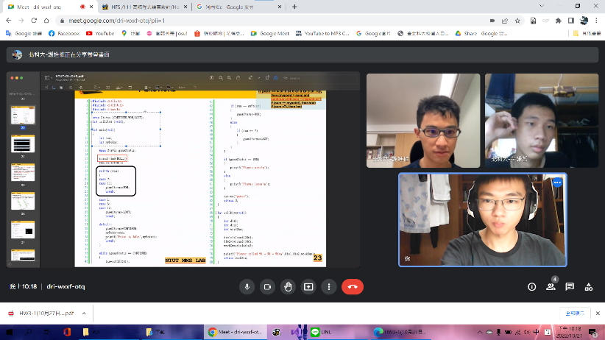

1. 找出最優解

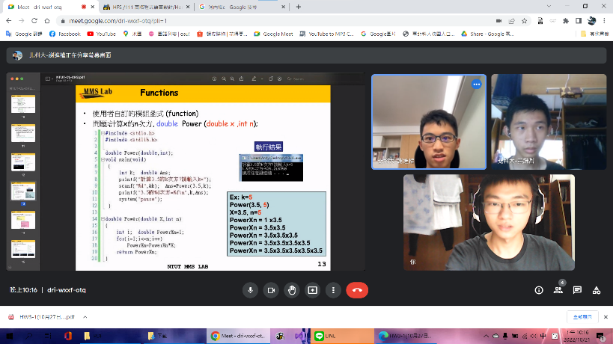

1. 統合意見

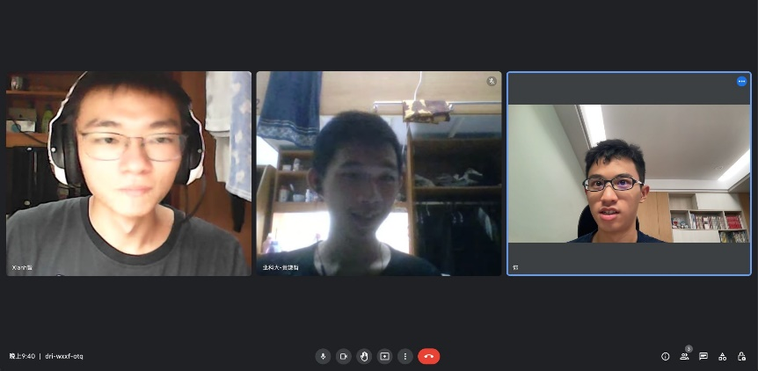

心得：

教學簡報的方法不一定是最簡短的做法，但閱讀性非常強，如果我們在開發新專題時，除錯也可以讓我們馬上找出臭蟲，不需要用到大量的註解。不過在遞迴這部分的功能就要稍加注意了，如果結束條件做錯的話，可能會演變成無窮迴圈，邏輯通順是寫程式必要的能力。

作業程式連結：<https://github.com/zhengxianh86/HW3-1>

Gitgub截圖：

